2015’第十五届（宁波站）智能照明技术研讨会
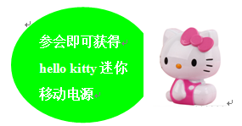
时间：2015年5月29日 地址：浙江、宁波
邀 请 函

【官方网站】http://www.big-bit.com/Meeting/yth.php
【主办单位】大比特资讯机构
【承办单位】半导体器件应用网
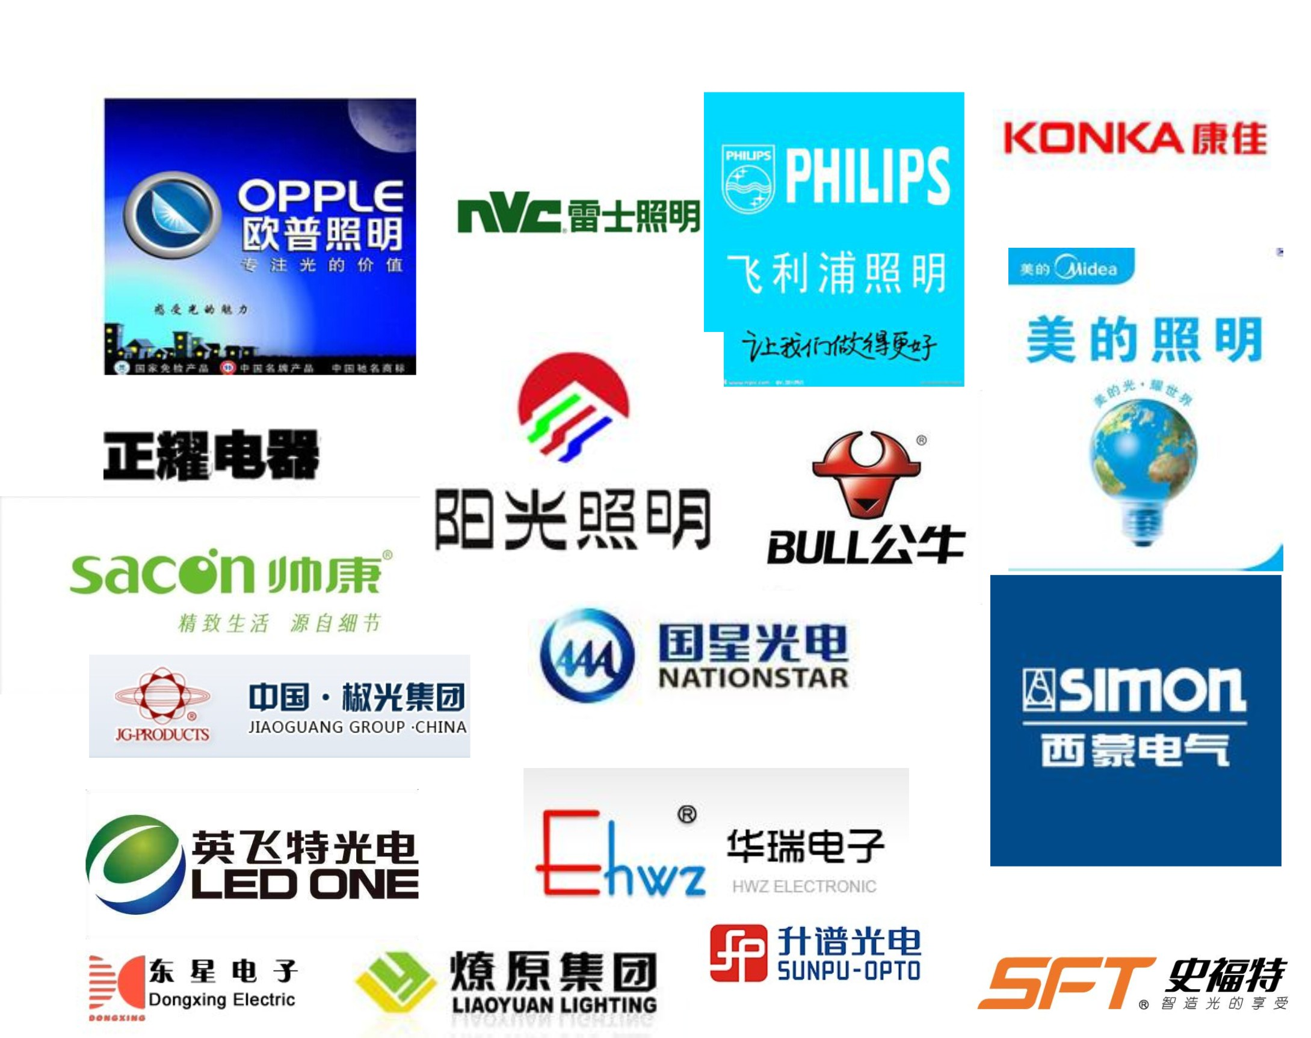
【支持媒体】LED照明方案网 大比特电子变压器商务网 《磁性元器件与电源》月刊
- 会议涉及主题方向如下： ◆ 往届参会部分代表企业：

◆ 智能照明平台解决方案
◆ LED灯具智能驱动系统设计
◆ 光传感器在智能照明控制系统中的应用
◆ LED智能照明控制系统的设计
◆ 智能照明控制开关的发射与接收电路模块设计
◆ 基于单片机实现智能照明控制系统的设计
◆ 基于ZigBee技术的无线智能照明系统
◆ 基于HBS的分布式智能照明及安防系统的研制
◆智能照明产业在中国的发展和市场需求
◆无线远程调光系统控制

- 亚太区最影响力的智能照明驱动技术方案交流大会:600多位智能灯具、LED照明、控制器企业、电源、方案商、器件行业等公司管理层、工程、研发、设计等专业人员参会，让您一次性与同行针对智能照明市场和技术进行分析和交流，并为您积累行业人脉。
三、顶尖演讲团队：汇聚国内、外、港台资品牌代表解决方案、行业领头智能照明企业等参与，针对2015年最关心的热点话题如智能照明、智能调光、智能家居、灯光智能控制、无线远程调光控制系统、可靠性、安全性、稳定性、兼容性、成本优化等、行业专家教授带来高、精、尖、全和不同性价比方式的最具代表和最新的智能技术解决方案，成为涉及面最广、最切合工作运用的一次研讨会，让您了解到整个智能照明市场的发展，也为智能照明企业和方案商之间搭建了一个很好的技术交流平台！
- 智能照明热点话题以技术交流为主，现场展示为辅，同时所有参会听众工程师可获得部分参展企业样品一份

五、15年照明技术盛会，举办城市（总有一个适合你）： http://www.big-bit.com/Meeting/openyth.html
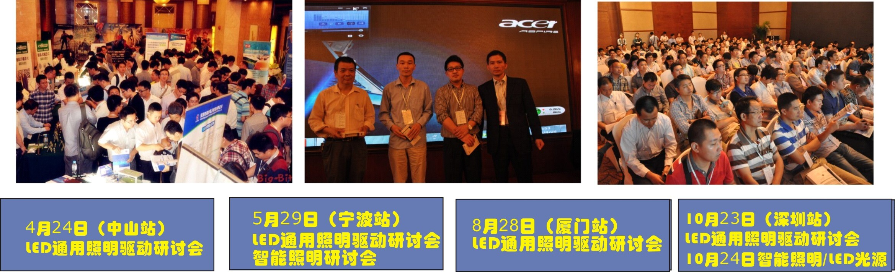

六、【往届会议回顾】：http://www.big-bit.com/Meeting/led2014_sz/wjhg.html
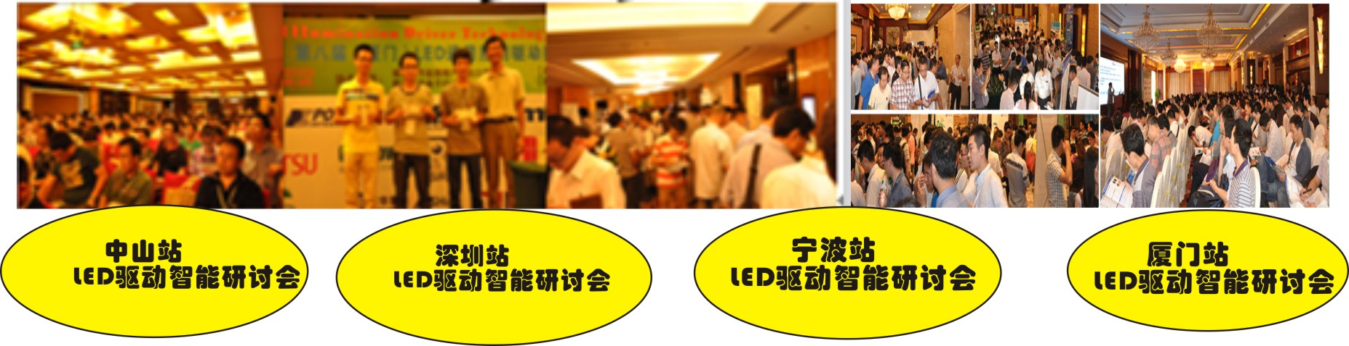

七、会议免费：参会听众无须支付任何费用，只需提前报名，经主办方确认后获得参会编码均可免费参会，同时智能照明、智能家居、物联网、无线控制系统、照度传感器、控制器、驱动电源工程师在会议当天可获得午餐补贴券，会议结束后到签到处领取午餐补贴费；
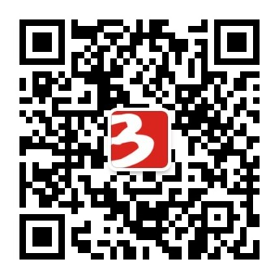
八、参会方式：会议当天凭主办方发出的“参会编号”进行签到参会，报名成功后24小时内手机将会收到您的“参会编号”；
〈一〉、扫描二维码加关注报名:
〈二〉、主办方联络: 直线020-37880732、手机13922340943会务组胡小姐
〈三〉、手机报名网：http://www.big-bit.com/Meeting/b-55.html

参会人员报名回执表： (人数不限)
第十五届（宁波站）智能照明技术研讨会报名表
同一公司2人（含2人）以上到场，推荐人可获得主办方提供的精美礼品一份！
我要参加: □5月29日宁波站(LED驱动) □5月29日宁波站(智能照明)
□8月28日厦门站(LED驱动) □10月23日深圳站(LED驱动) □10月24日深圳站(智能照明)
□10月24日深圳站(LED模组芯片与集成光源)
公司名称 | 参会人名 |  | 部门 | 职位 |  | 电话 |  | 手机 | 邮箱
好事需分享，我还有朋友要参与(邀请2名好友到场，邀请人即可获得品牌u盘1个)
公司名称 |  | 参会人名 | 部门 |  | 职位 | 电话 | 手 机 |  |  | 邮箱
亲爱的工程师朋友们，特征集您在工作领域所遇到的技术难点，以便我们更好的为您解答：

听众参会享有服务：A、免费参加本次研讨会；B、免费领取会议演讲会刊； C、会议结束后所有照明灯具与电源工程师可领取精美礼品1份；D、提供午餐补贴现金券,会议结束后凭券到签到处领取现金补贴；
主办方组委会联络方式：
TEL：86-20-37880700-6024胡小姐 FAX：86-20-37880701 QQ:775142157 E-mailL：fx@big-bit.com
活动报名网：http://www.big-bit.com/Meeting/openyth.html
备注：
■ 参加方式：请将此表填妥后由5月20日前回传至主办方；
■所有报名人员报名成功后24小时内手机将会收到您的“参会编号”，5月29日凭“参会编号”亲赴举办地点办理报名手续和领取相关资料；

■ 本次活动主办方不提供住宿，如需主办方协助预订酒店的，可电话或邮件向主办方组委人员提出协助，主办方将会尽力协助您并满足您的需求；

第十五届（宁波站）智能照明技术研讨会组委会

